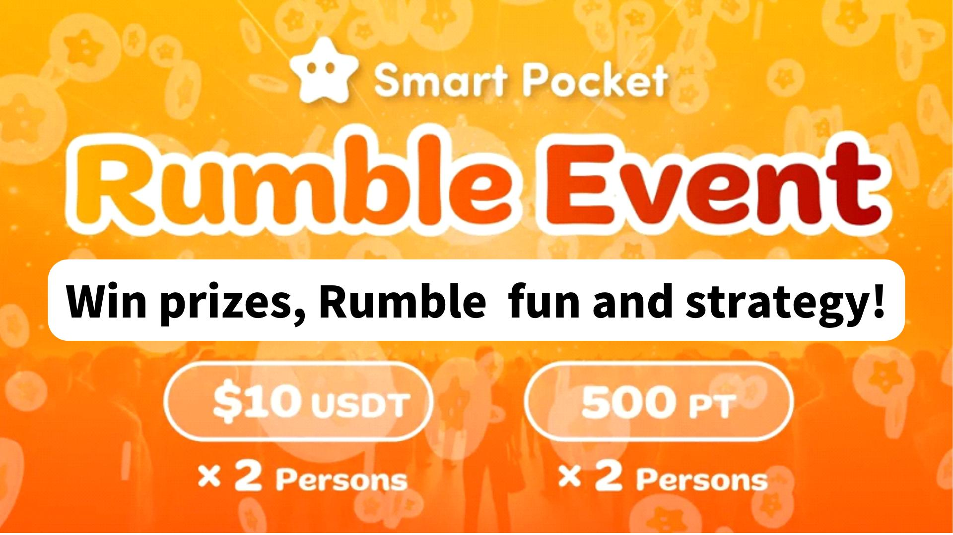

**¡Gana Premios! Cómo Jugar y Ganar en Rumble (Mini-Juego)!!**

# Introducción

¡Hola SP FAMILY☆!  
  
Después de unirte a la comunidad DISCORD de Smart Pocket, verás con frecuencia el evento semanal llamado “Rumble”. En este artículo, explicamos cómo se juega, cómo se desarrolla y por qué es tan emocionante.

# Resumen de Rumble

## 1. Horario y Lugar

Horario: Todos los martes y jueves a las 23:00 (JST) / 14:00 (UST)  
※ El horario puede cambiar, revisa los anuncios más recientes.  
  
Lugar: En el canal “rumble” del servidor Smart Pocket.

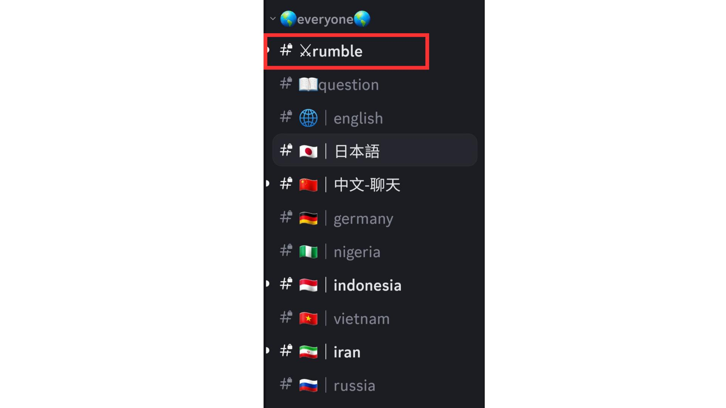

## 2. Gestión del Evento con el Calendario

Usa la función de calendario del servidor para verificar el horario de los eventos y ajustarlo a tu disponibilidad.

## 3. Eventos Rumble

Se realizan 4 partidas por evento y hay un ganador por cada una. Las partidas se ejecutan automáticamente por el sistema.

## 4. Cómo Participar

Haz clic en “⚔️” bajo “Rumble Royale” para registrarte. Si la página se desplaza antes de que comience el partido, haz clic en “Jump!” o “#⚔️rumble” para regresar.  
  
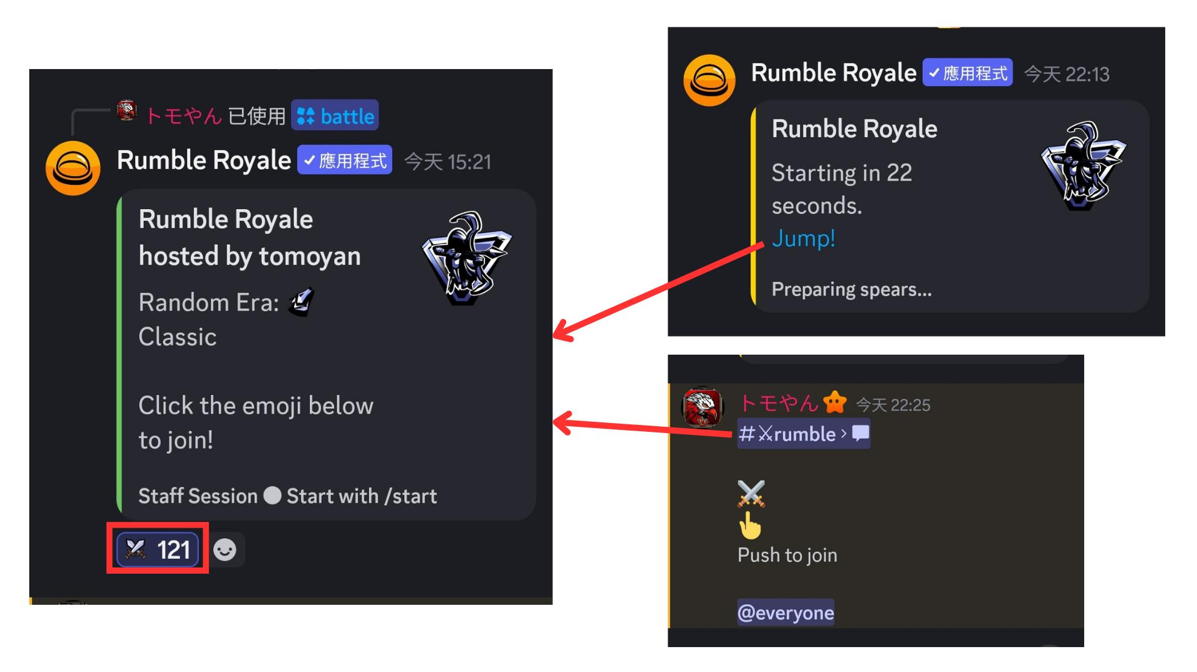

# Combates Rumble

## 1. Antes del Combate

Se muestra la siguiente información:  
1. Número de participantes  
2. Era (Clásica)  
3. Premio (sin usar premios internos; los ganadores reciben recompensas externas)  
4. Bonificación por derrotas  
Cuando se alcanza el objetivo del premio, se declara al ganador.  
  
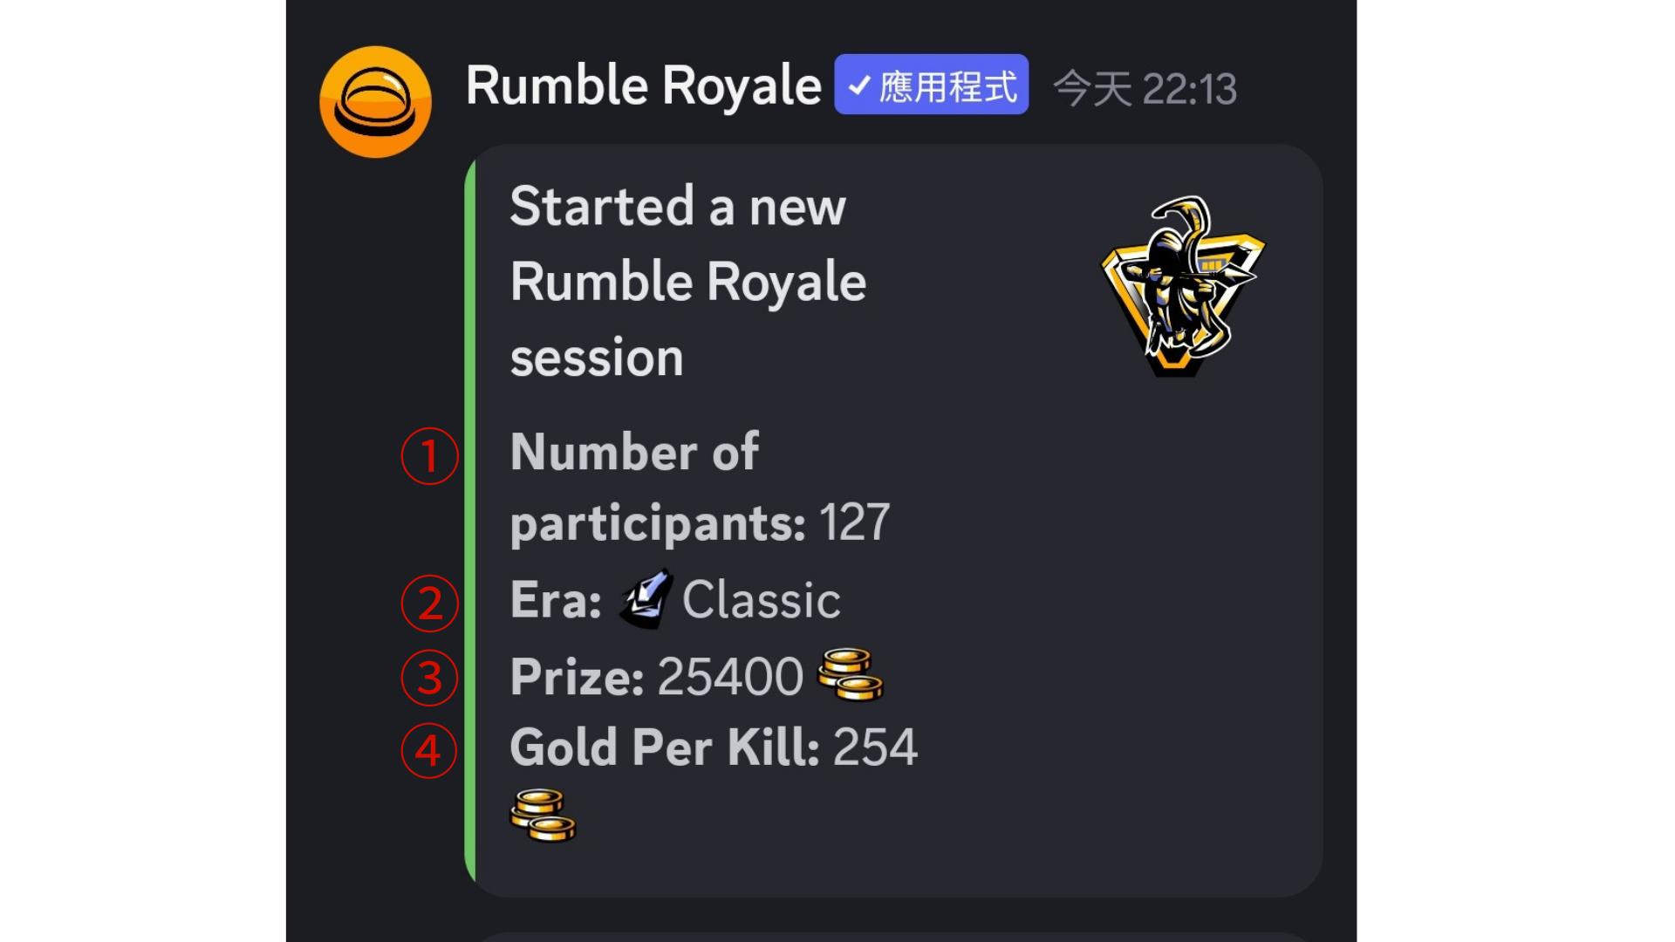

## 2. Información del Combate

La información está en inglés pero se puede interpretar fácilmente con los íconos:  
1. Derrotar enemigos, encontrar o crear armas  
2. Encontrar situaciones favorables  
3. Encontrar conchas  
4. Muerte (tachado)  
5. Resurrección  
Se muestra la cantidad de jugadores restantes al final.  
  
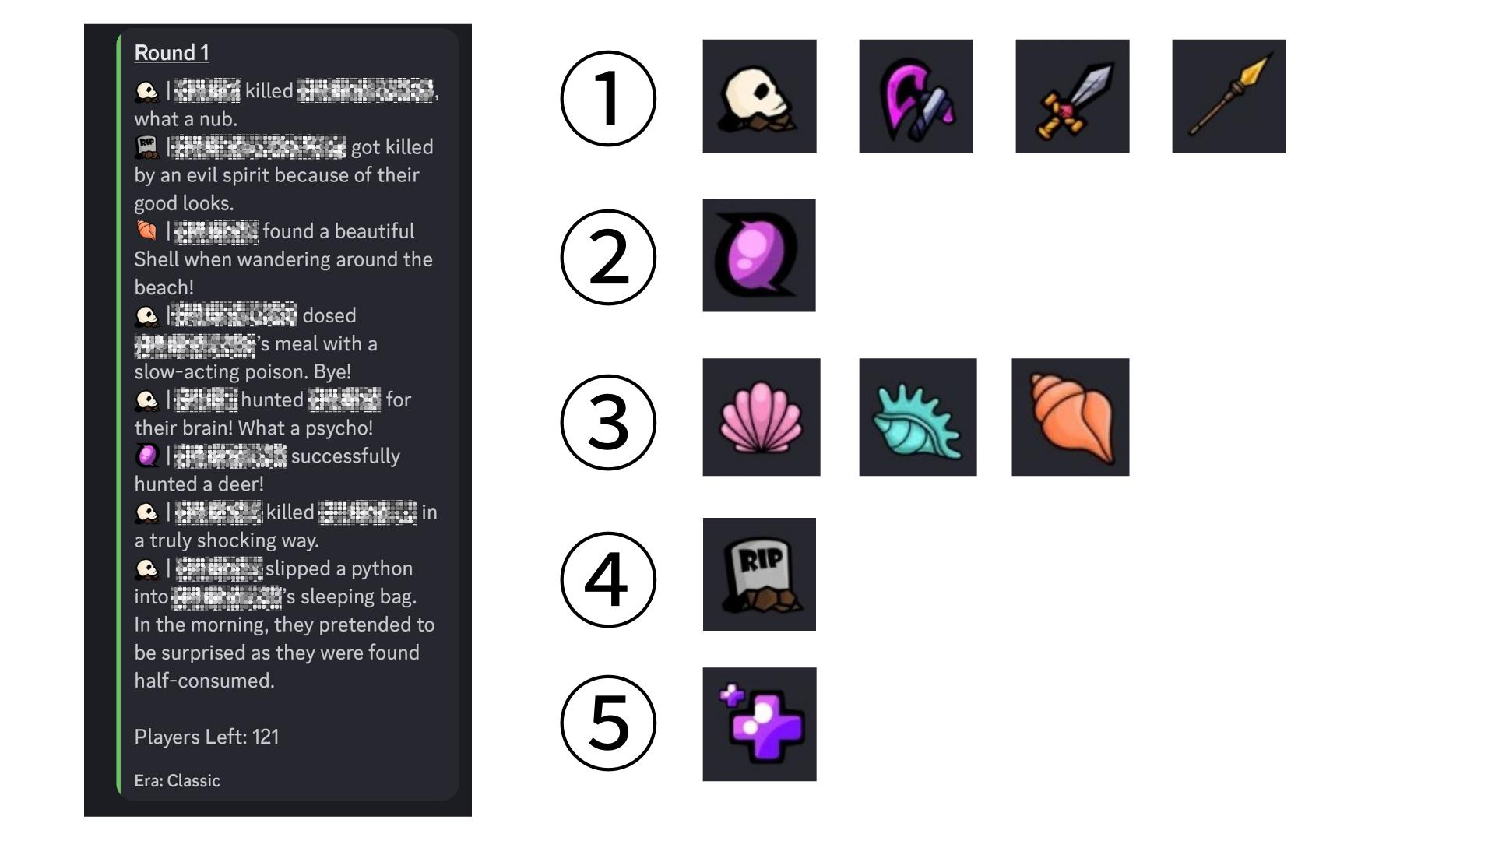

## 3. Eventos Durante la Ronda

Pueden ocurrir desastres como terremotos, gases tóxicos, explosiones nucleares, abducciones extraterrestres, tormentas, etc.  
  
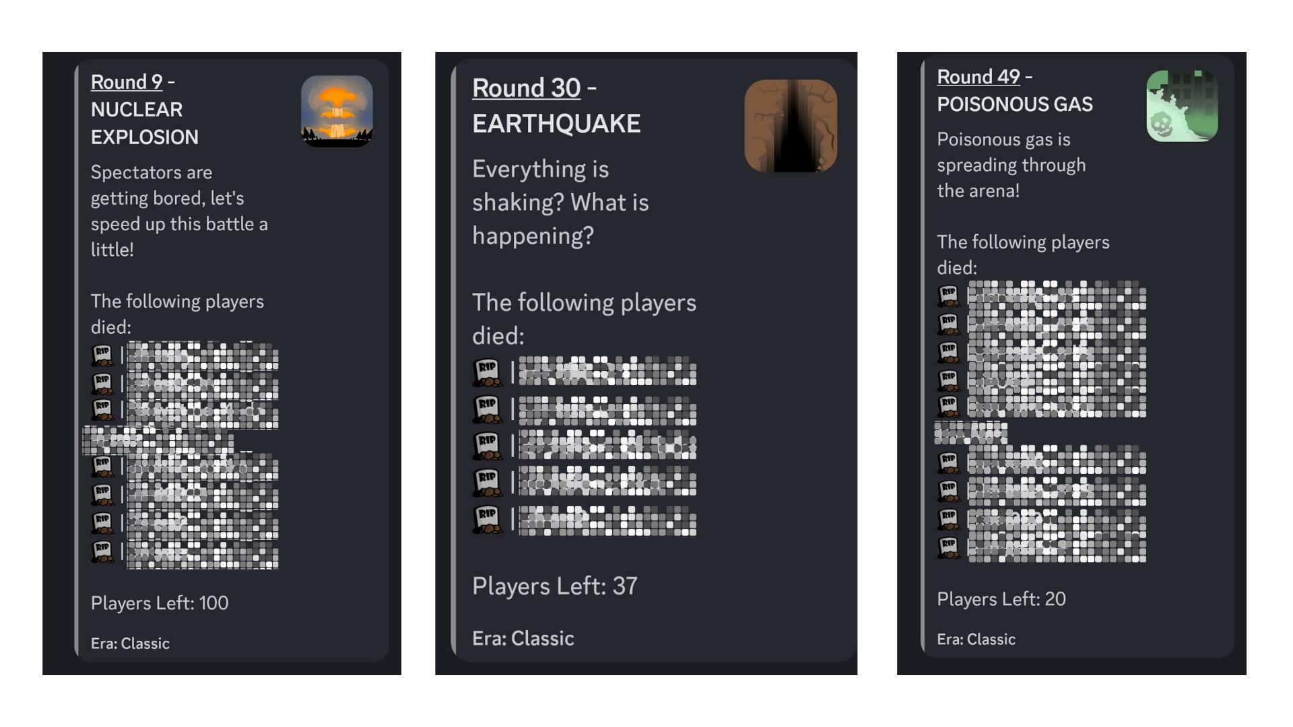  
  
También pueden ocurrir eventos positivos como resurrección o caza de conchas.  
  
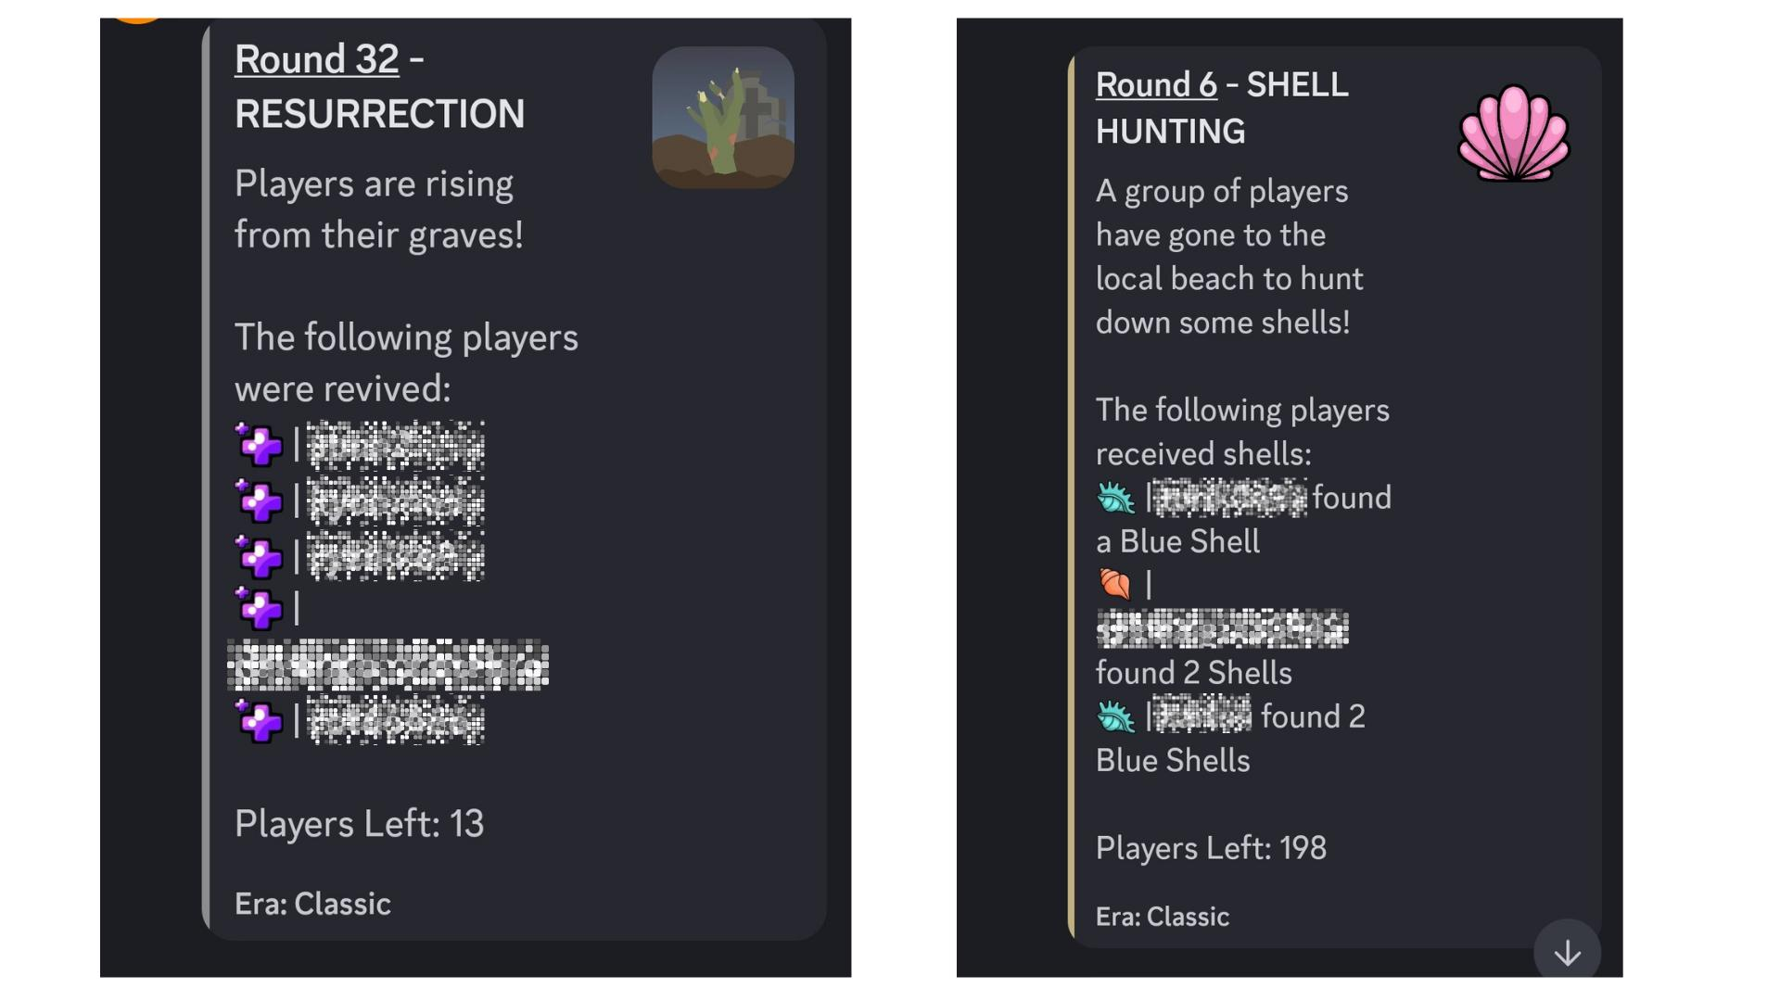

## 4. Después del Combate

El sistema anuncia al ganador. ¡Verifica si tú eres el afortunado!  
  
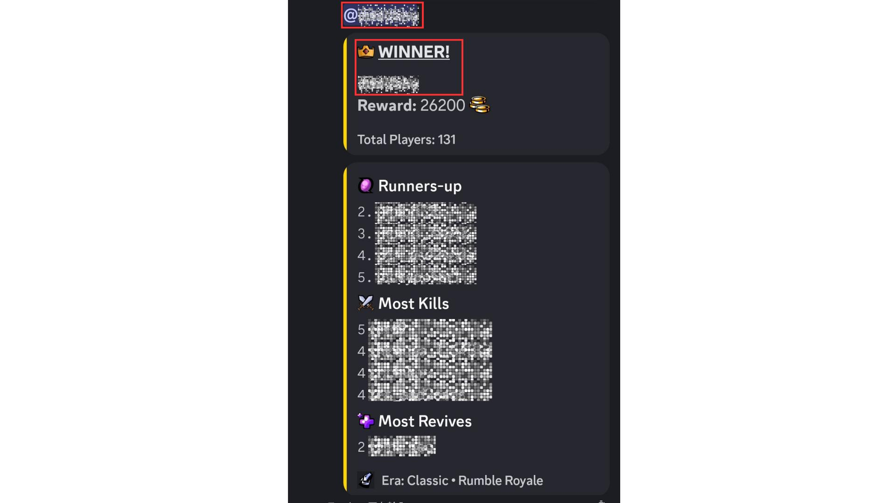

# Premios para los Ganadores

Premios:  
- 500 SP Points (2 personas)  
- 10 USDT (2 personas)  
- Rol especial: Battle star🌟  
  
La lista de ganadores se publica al final del evento.  
  
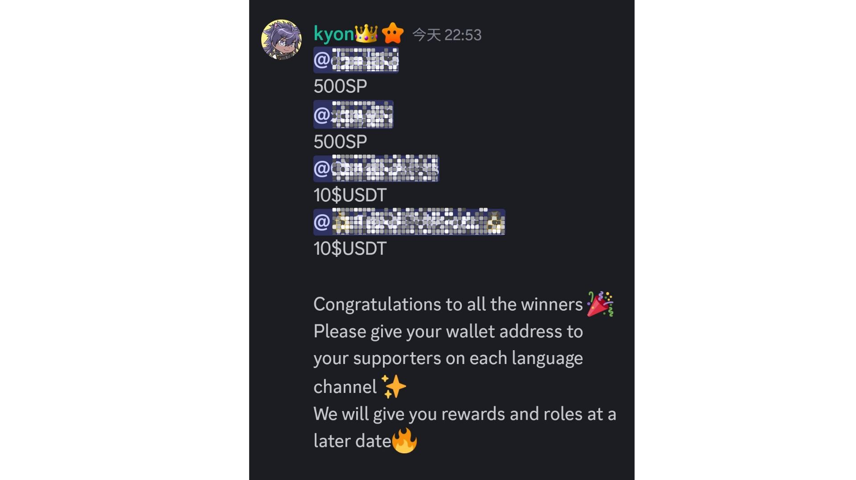  
  
Durante festivos pueden añadirse premios especiales. Por ejemplo, en la última semana de la Golden Week 2024, se añadió un premio de 20 USDT en el quinto combate.

# Notas Importantes

* Los ganadores deben enviar la dirección de su billetera en el plazo de una semana.
* Los ganadores de SP Points deben iniciar sesión en Smart Pocket con esa dirección.
* Los ganadores de 10 USDT deben proporcionar una dirección compatible con el estándar del token USDT.
* Los premios se envían una vez recolectadas todas las direcciones.

# Ambiente de la Comunidad

Además de jugar, puedes comentar y usar emojis para animar. ※ Modo lento: un comentario cada 30 segundos.  
  
- Se publican anuncios antes de los combates, a veces con información importante.  
  
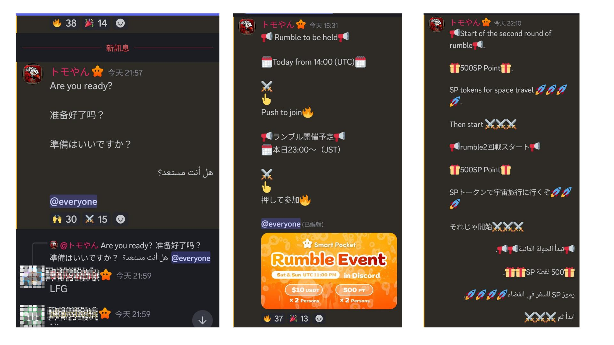  
  
- Todos pueden comentar, sin restricción de idioma.  
  
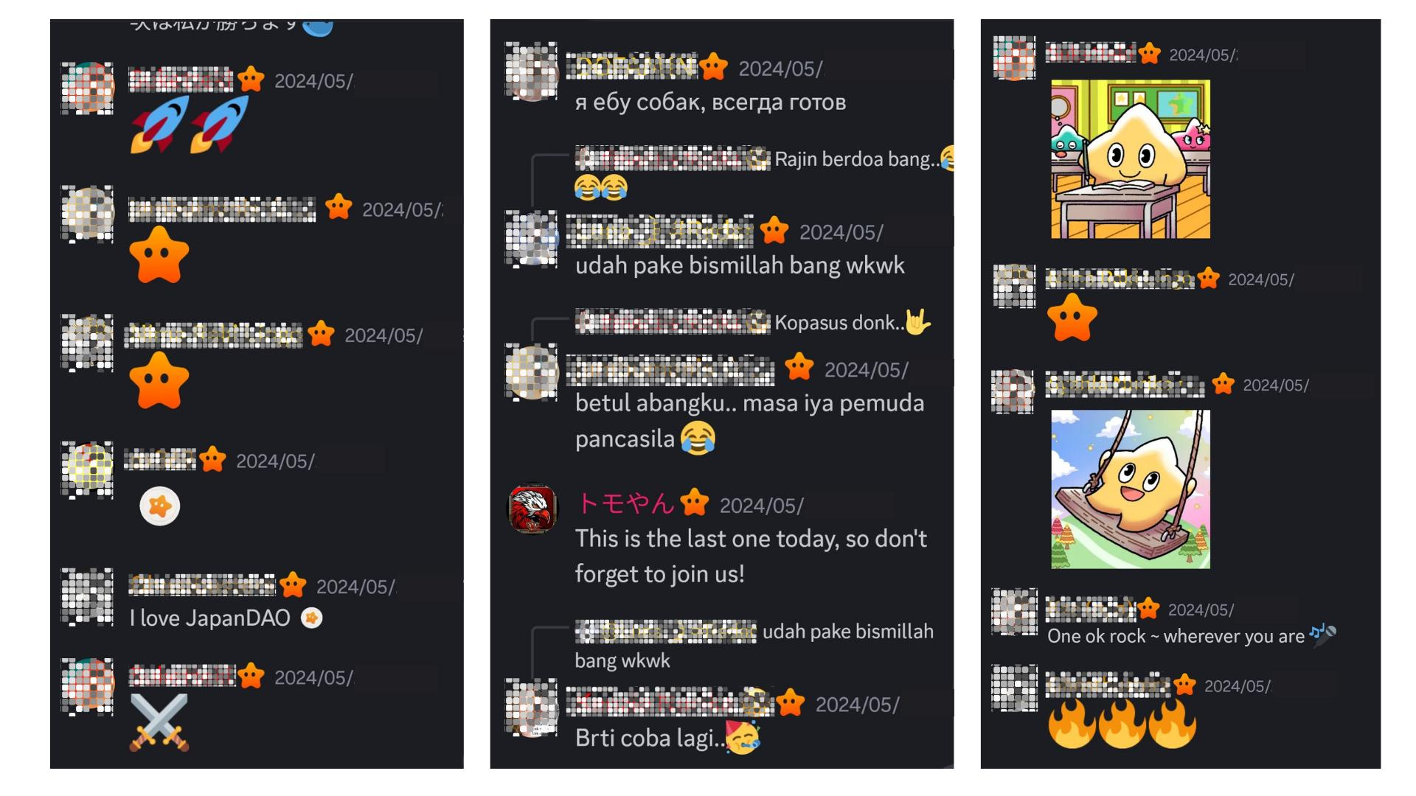  
  
- Cuando se anuncia un ganador, todos lo felicitan.  
  
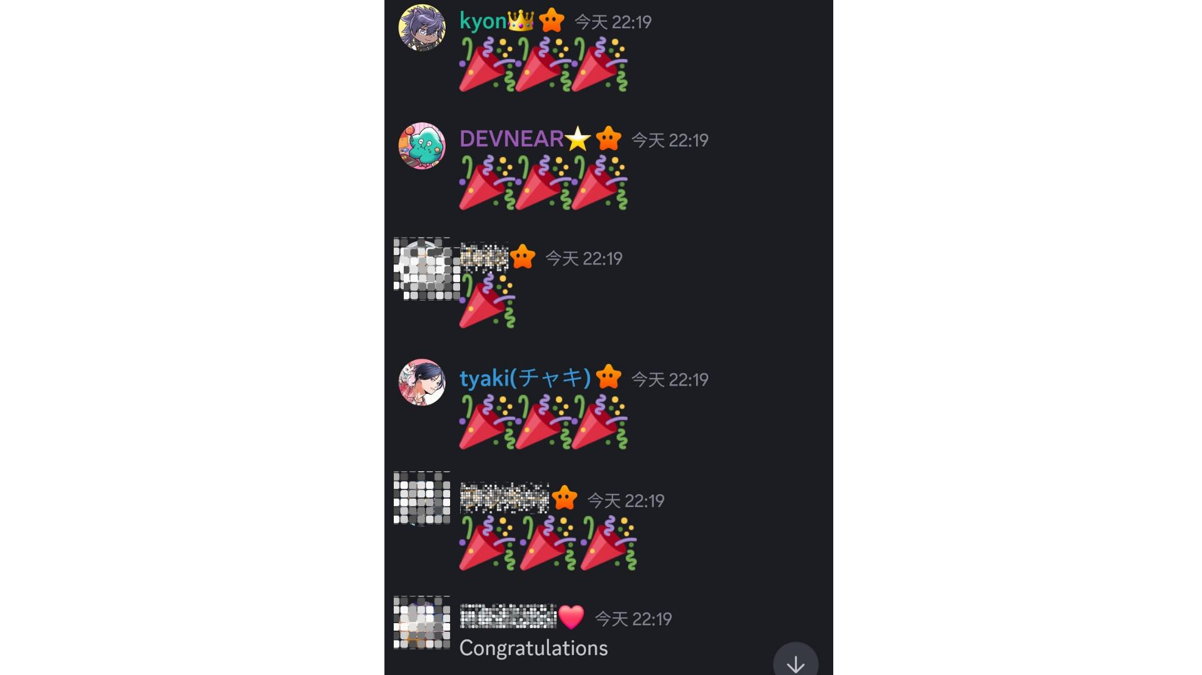

# Conclusión

La comunidad Smart Pocket organiza el mini-juego Rumble cada fin de semana. Participar es fácil: solo tienes que hacer clic en un emoji. Las partidas son automáticas y están llenas de eventos como desastres y tesoros. Al final se anuncian los resultados y puedes celebrar con todos.  
  
¿Te interesa Smart Pocket? ¡Sigue la “Smart Pocket Magazine” y su cuenta oficial en X!  
  
Cuenta oficial en X: https://twitter.com/smapocke  
Discord oficial: https://discord.com/invite/smartpocket